УТВЕРЖДЕН
приказом комитета образования Администрации Шимского муниципального района
от 27.09.2022 № 32_________

Порядок проведения региональной оценки качества общего
образования по модели PISA в образовательных организациях
Шимского района в 2022 году
1. Общие положения
1.1. Региональная оценка качества общего образования по модели PISA (далее – оценка по модели PISA и/или исследование) проводится в соответствии с Методологией и критериями оценки качества общего образования в общеобразовательных организациях (далее – ОО) на основе практики международных исследований качества подготовки обучающихся, утвержденной совместным приказом Министерства просвещения Российской Федерации и Федеральной службы по надзору в сфере образования и науки
от 06.05.2019 № 590/219.
1.2. Федеральным организатором исследования оценки по модели PISA в 2022 году является Федеральное государственное бюджетное учреждение «Федеральный институт оценки качества образования» (далее - ФГБУ «ФИОКО» и/или федеральный организатор).
ФГБУ «ФИОКО» обеспечивает технологическое и техническое обеспечение оценки по модели PISA на федеральном уровне.
1.3. Основным организационно-технологическим механизмом взаимодействия при организации и проведении оценки по модели PISA является Федеральная информационная система оценки качества образования (далее - ФИС ОКО).
1.4. Организационно-информационное и методическое сопровождение проведения оценки по модели PISА на региональном уровне осуществляется Государственным областным автономным учреждением дополнительного профессионального образования «Региональный институт профессионального развития».
1.5. В оценке по модели PISA принимают участие обучающиеся ОО, чей возраст на момент тестирования составляет от 15 лет и 3 месяцев
до 16 лет и 2 месяцев (с 7-го класса).
1.6. Оценка навыков учащихся в рамках исследования проводится по трем направлениям: читательская, математическая и естественнонаучная грамотность.
1.7. Исследование состоит из тестирования и анкетирования обучающихся, анкетирование администрации ОО.
1.8. Исследования проводится в компьютерной форме в режиме онлайн, с использованием персональных компьютеров, подключенных к информационно-телекоммуникационной сети «Интернет».
1.9. Перед проведением исследования необходимо проинформировать преподавателей, учащихся (отобранных для участия в исследовании) и их родителей (законных представителей) о проведении оценки по модели PISA, целях исследования.
1.10. Индивидуальные результаты обучающихся не подсчитываются и не публикуются, за участие в исследование не ставится оценка.
1.11. В 2022 году тестирование и анкетирование проводится с 10 по 28 октября, при этом первые две недели (10-21 октября) отводятся на проведение основных сессий, третья неделя (24-28 октября) резервируется для проведения дополнительной сессии, которая потребуется, если в основных сессиях примет участие менее 85% отобранных учащихся ОО.
2. Роли участников в организации проведения оценки по модели PISА
2.1. Региональный координатор назначается приказом министерства образования Новгородской области (далее – министерство).
Основной функцией регионального координатора является организационное и информационное сопровождение оценки по модели PISA на уровне региона, контроль за процессом подготовки к проведению исследования, а также устранение сложностей, связанных с проведением исследования на уровне региона.
В рамках подготовки и проведения оценки по модели PISA региональный координатор:
планирует и организует работу по проведению оценки по модели PISA в регионе;
участвует в выборе и назначении школьных координаторов оценки по модели PISA;
координирует и контролирует работу назначенных школьных координаторов, являясь посредником между школами и федеральным организатором;
формирует отчетную документацию по проведению оценки по модели PISA в ОО, проверять комплектацию документов и передавать в ФГБУ «ФИОКО»;
обеспечивает конфиденциальность материалов оценки по модели PISA;
предоставляет школьным координаторам техническую, организационную и консультативную помощь, при необходимости обращаясь к федеральному организатору для решения нестандартных ситуаций.
2.2. На уровне ОО в организации и проведении исследования участвуют школьный координатор, организаторы в аудитории (один организатор в каждой аудитории), технический специалист. Специалисты, отвечающие за проведение оценки по модели PISA, назначаются приказом руководителя ОО.
2.3. Школьный координатор – специалист в ОО, отвечающий за организацию и проведение исследования в ОО, в том числе за получение и обработку всех материалов и передачу результирующих материалов.
В рамках подготовки и проведения оценки по модели PISA школьный координатор:
отвечает за своевременное информирование специалистов ОО, задействованных в проведении исследования, о предполагаемом алгоритме действий, а также за согласованность действий;
планирует и организует работу по проведению оценки по модели PISA в ОО;
сотрудничает с региональным координатором, организатором и наблюдателем в аудитории, учителями и преподавателями образовательной организации по вопросам, связанным с проведением оценки по модели PISA;
осуществляет подготовку отчетной документации по результатам проведения оценки по модели PISA в ОО;
обеспечивает конфиденциальность данных, связанных с подготовкой и проведением оценки по модели PISA;
при возникновении вопросов технического или организационного характера обращается за их решением к региональному координатору.
2.4. Организатор в аудитории – специалист, проводящий тестирование и анкетирование обучающихся в назначенный день в назначенной аудитории, согласно предоставленному федеральным организатором сценарию.
В рамках подготовки и проведения оценки по модели PISA организатор в аудитории:
совместно со школьным координатором планирует и организует работу по проведению оценки по модели PISA в ОО;
информирует обучающихся о начале проведения оценки по модели PISA;
обеспечивает наличие материалов исследования и технических единиц (компьютеров) для каждого обучающегося;
следит за соблюдением порядка в аудитории;
следит за тем, чтобы во время проведения тестирования в аудитории не находились посторонние люди;
консультирует обучающихся по организационным вопросам в случае возникновения таковых во время проведения оценки по модели PISA.
2.5. Технический специалист – сотрудник, отвечающий за бесперебойную работу компьютерной техники и программного обеспечения, на котором обучающиеся проходят тестирование и анкетирование.
В рамках подготовки и проведения оценки по модели PISA технический специалист:
обеспечивает наличие технических единиц (компьютеров) для каждого обучающегося;
осуществляет тестирование компьютерного оборудования;
восстанавливает работоспособность и осуществляет замену оборудования в случае возникновения внештатных ситуаций в ходе проведения исследования.
2.6. Ответственные специалисты оценки по модели PISA на всех уровнях обеспечивают:
объективность проведения исследования;
конфиденциальность материалов исследования;
строгое соблюдение инструкций и сроков проведения исследования.
3. Порядок обмена данными между федеральным организатором и ОО
3.1. Обмен данными между федеральным организатором и школьным координатором каждой ОО, в том числе, публикация бумажных и электронных форм для заполнения, осуществляется через ФИС ОКО в личных кабинетах ОО в разделе «Оценка по модели PISA».
Для входа в личные кабинеты ФИС ОКО используется единый логин и пароль ОО.
3.2. При возникновении технических проблем с ФИС ОКО необходимо обращаться по адресу электронной почты: helpfisoko@fioco.ru.
3.3. Документы и формы, необходимые для проведения исследования:
соглашение о неразглашении;
форма «Список учащихся»;
форма участия;
форма «Логины и пароли учащихся»;
форма «Логин и пароль для администрации ОО»;
сценарий проведения;
протокол организатора;
электронный протокол наблюдателя;
электронный протокол проведения.
3.4. Результаты оценки по модели PISA будут опубликованы в открытом доступе на сайте ФГБУ «ФИОКО» весной-летом 2023 года. В это же время каждый регион, принявший участие в региональной оценке по модели PISA, получит отчет с результатами своего региона. Кроме того, к началу учебного года 2023/2024 каждая ОО получит справку с индивидуальными результатами. Результаты будут опубликованы в личных кабинетах ФИС ОКО.
4. Отбор и диагностика компьютерной техники для проведения тестирования и анкетирования обучающихся
4.1. Технические требования к используемым компьютерам/ноутбукам:
подключение к сети Интернет;
веб-браузер: рекомендуется Яндекс.Браузер. Может быть использован другой веб-браузер, кроме Internet Explorer, который не поддерживается;
разрешение экрана не менее 1024 по горизонтали и не менее 768 по вертикали;
наличие клавиатуры и мыши.
4.2. Школьный координатор или технический специалист ОО должен запустить и пройти диагностический тест (Инструкцию) в режиме онлайн на каждом из компьютеров, на которых планируется прохождение тестирования. Ссылка для прохождения диагностики в виде Инструкции по прохождению теста: https://demo.fioco.ru.
5. Формирование списка обучающихся, соответствующих критериям участия в исследовании
5.1. В форму «Список учащихся» в личном кабинете ОО в ФИС ОКО необходимо внести всех учащихся ОО, начиная с 7 класса, родившихся в период с 10 августа 2006 года по 28 июля 2007 года.
5.2. После получения полного списка обучающихся, соответствующих критериям участия в исследовании, федеральный организатор отберет тех обучающихся, которые будут принимать участие в тестировании и анкетировании. Если подходящих по критериям обучающихся в ОО более
55 человек, будет отобрано 55 участников, если подходящих по критериям обучающихся в ОО менее 55 человек, будут отобраны все.
5.3. ОО получит Форму участия, включающую данные всех тех обучающихся, которые были отобраны для участия в исследовании в личном кабинете ОО 16 сентября 2022 года.
5.4. Полученный список должен быть проверен и при необходимости исправлен совместно с региональным координатором. При обнаружении ошибок необходимо зафиксировать их в столбце «Комментарий» Формы участия, а также в аналогичном столбце Электронного протокола проведения.
5.5. Для проведения исследования необходимо внести в форму реальные полные фамилии, имена и отчества обучающихся (в соответствующем столбце), распечатайте форму в количестве, соответствующем количеству запланированных сессий проведения тестирования и анкетирования, чтобы заполнить статус участия каждого отобранного обучающегося во время проведения сессии. Обратите внимание, что в столбце номер «два» будет стоять порядковый номер обучающегося – номер пункта, под которым данный обучающийся был внесен школьным координатором в форму «Список учащихся».
6. Распределение учащихся по сессиям и аудиториям,
составление расписания
6.1. Одной сессией считается прохождение обучающимися тестирования и анкетирования в одно время в одном помещении (аудитории).
6.2. Количество сессий и распределение обучающихся по сессиям школьный координатор осуществляет самостоятельно, исходя из количества отобранных обучающихся в Форме участия и количества прошедших диагностику компьютеров.
6.3. Для каждой отдельной сессии необходимо использовать отдельную бумажную (распечатанную) копию Формы участия и формы «Протокол организатора».
6.4. Предварительное распределение обучающихся по сессиям можно осуществить следующим образом.
Если в ОО имеется достаточное число размещенных в одном помещении компьютеров для одновременного тестирования всех отобранных обучающихся, то планируется одна сессия тестирования — все обучающиеся будут тестироваться в одном помещении в одно время.
Если в ОО имеется достаточное число размещенных в разных помещениях компьютеров для одновременного тестирования всех отобранных обучающихся, то планируется столько сессий тестирования, сколько потребуется помещений для их проведения - все обучающиеся будут тестироваться в одно время, но в разных помещениях.
Если в ОО имеется меньшее число компьютеров, чем число отобранных обучающихся, то планируется столько сессий тестирования, сколько потребуется для тестирования всех обучающихся.
Необходимо заранее решить, в какое время и в каком помещении
будет проходить тестирование каждый обучающийся.
6.5. Расписание проведения сессий в ОО необходимо составить, согласовать с региональным координатором и утвердить приказом руководителя ОО в период с 19 сентября по 30 сентября 2022.
6.6. При составлении расписания основных сессий, принимается во внимание:
даты проведения основных сессий: с 10 по 21 октября 2022 года;
количество и состав отобранных обучающихся;
количество прошедших диагностику компьютеров и их распределение по компьютерным классам (аудиториям);
обязательное наличие резервного компьютера (также прошедшего диагностику) в каждой аудитории;
время проведения сессий с 9:00 до 12:30 и с 13.30 до 17.00, сессии можно проводить сессии 2 раза в день;
если в ОО несколько компьютерных классов, можно проводить сессии одновременно в каждом из них;
можно проводить исследование в течение нескольких дней (подряд).
6.7. Региональный координатор предоставляет сведения о расписании федеральному организатору не позднее 30 сентября 2022 года.
7. Подготовка материалов для проведения сессий
Перечень материалов и форм, необходимых для проведения сессии тестирования и анкетирования:
ссылка доступа к Системе тестирования: https://edutest.obrnadzor.gov.ru.
сценарий проведения (Приложение 1);
форма участия со списком отобранных учащихся (распечатанная, будет опубликована для ОО в ФИС ОКО 16 сентября 2022 года);
логины и пароли учащихся для входа в Систему тестирования. Файл с учетными данными будет доступен в личном кабинете ОО в ФИС ОКО за
2 часа до начала первой сессии в ОО, согласно расписанию. Необходимо заполнить ФИО, распечатать и разрезать на отдельные бланки для раздачи обучающимся во время сессии). Каждая учетная запись обучающегося (логин и пароль) может быть использована только один раз. Ни при каких обстоятельствах не вводите полученные учетные данные до начала сессии обучающегося, которому они принадлежат;
протокол организатора (Приложение 3).
8. Обязанности и инструктаж для организаторов в аудитории и технических специалистов
8.1. Сессии в ОО проводит назначенный школьным координатором организатор в аудитории. Организаторов в аудитории может быть несколько, если проводится несколько сессий одновременно в разных аудиториях.
8.2. Школьный координатор должен ознакомить организатора в аудитории с настоящим Порядком, объяснить, как работать с бумажной Формой участия (Приложение 5), Протоколом организатора (Приложение 3) и Сценарием проведения (Приложение 1).
8.3. Организатор в аудитории должен четко следовать Сценарию проведения.
8.4. Для проведения оценки по модели PISA организатор в аудитории, проводящий тестирование, получает: распечатанные Сценарий проведения, Форму участия, Протокол организатора, заполненные, распечатанные, разрезанные бланки с логинами и паролями обучающихся, чистые листы для черновиков, ручки. В каждой аудитории должны быть часы.
8.5. При проведении компьютерного тестирования и анкетирования в режиме онлайн необходимо присутствие технического специалиста, который в начале проведения компьютерного тестирования сможет оказать техническую поддержку при возникновении проблем с техникой или интернет- соединением.
8.6. До начала проведения сессий тестирования технический специалист должен обеспечить неизменное состояние компьютеров в ОО с момента успешной диагностики до момента прохождения обучающимися на них теста и анкеты:
не устанавливать постороннее программное обеспечение, антивирусы, межсетевые экраны;
не менять параметры сети, не ставить ограничения трафика.
Если есть подозрения в изменении параметров компьютера с момента диагностики, необходимо провести диагностику повторно и убедиться в успешном прохождении демо-теста.
9. Проведение тестирования и анкетирования
9.1. Тестирование и анкетирование учащихся в рамках Оценки по модели PISA состоит из 3 частей. Первая часть - это инструкция о том, как отвечать на разные типы вопросов. Вторая часть включает в себя задания по читательской, математической и естественнонаучной грамотности. Третья часть работы - анкета для учащихся. Распределение времени на тестирование и анкетирование в рамках одной сессии представлено в Приложении 6.
9.2. Следует заранее убедиться в том, что помещение (или помещения), в котором планируется проводить тестирование, будет доступно для работы за 2 часа до начала тестирования и во время его проведения.
9.3. В день проведения сессии организатор в аудитории рассаживает обучающихся за компьютеры, действует строго согласно Сценарию проведения.
9.4. Наблюдение за проведением сессии тестирования и анкетирования является обязанностью организатора в аудитории. Во время сессии следует необходимо соблюдать следующие правила:
Если организатор в аудитории уже приступил к зачитыванию инструкций, опоздавшие обучающиеся не допускаются в аудиторию, где проводится сессия тестирования или анкетирования.
Обучающиеся не должны покидать сессию тестирования или анкетирования без крайней необходимости.
Если обучающийся не может завершить тестирование/анкетирование (например, по причине плохого самочувствия) или должен покинуть аудиторию на какое-то время, организатор собирает предоставленные ему материалы (бланк с учетными данными, ручку, черновики и т. д.).
Обучающимся запрещено приносить с собой в аудиторию, где проводится тестирование, какие-либо материалы, включая книги или калькуляторы.
В случае необходимости организатор в аудитории может предоставить обучающимся черновики, однако участникам запрещено выносить эти черновики из аудитории, где проводится тестирование. После завершения сессии тестирования организатор в аудитории должен собрать все черновики и утилизировать их.
Организатор в аудитории не может оказывать обучающимся какую-либо помощь в то время, когда они работают над заданиями тестирования, но может ответить на вопросы участников, связанные с анкетированием.
Если обучающиеся завершили работу раньше регламентированного времени, организатор в аудитории должен попросить их перепроверить свои ответы или подождать остальных. Если обучающиеся закончили работу раньше установленного времени, им можно предложить тихо заняться своим делом (например, почитать подготовленные организатором в аудитории книги или журналы, которые не связаны с выполнением домашней работы), не выходя из аудитории тестирования. Рекомендуется заранее подготовить для обучающихся материалы для чтения. На усмотрение школьного координатора можно также организовать отдельное помещение для обучающихся, которые закончили тестирование раньше других, чтобы они не нарушали дисциплину и не мешали остальным в аудитории проведения.
Во время проведения сессии в аудитории могут находиться только организаторы в аудитории, школьные координаторы, независимые наблюдатели и при необходимости технический специалист.
В целях обеспечения проведения исследования в полном соответствии с требованиями конфиденциальности копирование, фотографирование или видеосъемка материалов исследования запрещена.
9.5. Алгоритм действия школьного координатора и организатора в аудитории в ходе проведения исследования:
за 2 часа до начала первой сессии в ОО, согласно расписанию, скачать из ФИС ОКО файл «Логины и пароли учащихся», заполнить полные ФИО учащихся, распечатать и разрезать листы на отдельные бланки для каждого обучающегося;
включить компьютеры, в том числе резервный, запустить
веб-браузер (все компьютеры должны иметь доступ в Интернет), откыть на каждом страницу авторизации Системы тестирования (https://edutest.obrnadzor.gov.ru);
впустить участников, убедиться, что каждый обучающийся находится на своей сессии тестирования (если их проводится несколько), рассадить участников за компьютеры и раздать каждому участнику бланк с его логином и паролем;
начать проведения оценки по модели PISA согласно Сценарию: сценарий зачитывается слово в слово, важно, чтобы во всех ОО исследование было проведено одинаково;
наблюдать за обучающимися, чтобы они не делали фото- и видеосъемку тестовых материалов, а также не пользовались никакими дополнительными программами и не просматривали никакие веб-страницы на компьютере;
перед тем как отпустить всех участников, необходимо пересчитать бланки с учетными данными, которые раздавали обучающимся;
заполнить бумажную Форму участия по данной сессии: вписать «1» (участвовал) или «0» (не участвовал) в столбец «Участие в исследовании» для тех обучающихся, которые были распределены на данную сессию тестирования и анкетирования; вписать ФИО организатора в аудитории, дату и время проведения тестирования;
заполнить бумажный Протокол организатора по данной сессии (Приложении 3).
9.6. Тестирование и анкетирование обучающихся проводится онлайн в Системе тестирования, результаты сохраняются в системе автоматически после прохождения последнего вопроса и подтверждения выхода из теста/анкеты по кнопке «Завершить тест».
После проведения сессии нужно обязательно убедиться в том, что результаты участников, которые проходили тестирование и анкетирование, сохранены. Для этого необходимо пройти по ссылке https://edutest.obrnadzor.gov.ru/, ввести логин и пароль ОО от личного кабинета в ФИС ОКО. Откроется окно мониторинга с проставленными статусами участия всех отобранных участников. На открывшейся по умолчанию вкладке «По школе» отображается общая статистика по статусам прохождения тестов и анкет.
9.7. Распечатанные бланки с учетными данными учащихся после сессии должны быть уничтожены.
9.8. Заполненные бумажные формы (Формы участия, Протоколы организатора, соглашения о неразглашении) должны храниться в ОО до окончания обработки данных федеральным организатором. После соответствующего уведомления данные формы необходимо будет уничтожить.
9.9. По итогу всех сессий в ОО необходимо заполнить в электронном виде в соответствующей публикации в личном кабинете ОО в ФИС ОКО Электронный протокол проведения, в который войдут сведения о каждой из проведенных сессий (уже заполненные в бумажных Формах участия и Протоколах организатора).
10. Проведение дополнительных сессий
10.1. В тестировании должны принять участие не менее 85% обучающихся, отобранных федеральным организатором.
Если в основной сессии/сессиях приняло участие меньшее количество обучающихся, то для отсутствующих должна быть проведена дополнительная сессия в период с 24 по 28 октября 2022 года.
10.2. Форма для заполнения расписания дополнительных сессий (в случае их необходимости) будет опубликована в ФИС ОКО.
Региональным координаторам необходимо проинформировать федерального организатора о необходимости и графике проведения дополнительных сессий в ОО.
Дополнительная сессия проводится по тому же сценарию, что и основная/основные.
11. Общественное наблюдение при проведении
11.1. Независимый наблюдатель – не аффилированный с ОО специалист, не работающий и формально не связанный с ОО, который присутствует и ведет наблюдение за соблюдением регламента и сценария проведения тестирования и анкетирования обучающихся.
11.2. Независимые наблюдатели присутствуют в каждой аудитории при проведении оценки по модели PISA.
11.3. Список и график присутствия независимых наблюдателей в ОО независимых наблюдателей утверждается приказом министерства.
11.4. Чтобы не беспокоить участников, наблюдатели не должны ходить по аудитории во время проведения тестирования и анкетирования, не смотреть на ответы обучающихся.
11.5. По результатам общественного наблюдения на каждой сессии заполняется Электронный протокол наблюдателя (федерального и регионального).
12. Конфиденциальность данных. Подписание соглашения о неразглашении
12.1. Все специалисты, задействованные в организации и проведении исследования, в том числе независимые наблюдатели, в обязательном порядке должны заполнить соглашение о неразглашении данных, так как они имеют доступ к конфиденциальной информации, в соответствии с Приложением 2 к настоящему Порядку.
Подписанные соглашения должны храниться в ОО до дальнейшего уведомления от федерального организатора.
12.2. Для повышения качества исследования и надежности его результатов необходимо обеспечить сохранность материалов исследования. Не допускается копирование заданий тестов и вопросы анкет, а также осуществлять фото- или видеосъемку во время тестирования.
Для обеспечения стандартов проведения процедуры в аудитории присутствуют независимые наблюдатели, назначенные министерством и/или федеральным организатором.
13. Получение результатов исследования
Результаты исследования будут опубликованы в личных кабинетах ФИС ОКО ОО в мае-сентябре 2023 года.
Приложение 1
к Порядку проведения региональной оценки качества общего образования по модели PISA в образовательных организациях Шимского района в 2022 году

Сценарий проведения оценки по модели PISA
Проведение тестирования в соответствующей аудитории является обязанностью организатора в аудитории. К началу проведения тестирования у организатора должны быть готовы (скачаны из ФИС ОКО и распечатаны) следующие материалы:
настоящий Сценарий проведения;
бумажная Форма участия со списком отобранных учащихся;
форма «Логины и пароли учащихся» для входа в Систему тестирования (в форме необходимо заполнить ФИО, затем распечатать и разрезать на отдельные бланки для раздачи учащимся);
бумажный Протокол организатора;
все компьютеры, используемые для тестирования, должны быть включены, подключены к Интернету, должна быть открыта страница авторизации для доступа к Системе тестирования: https://edutest.obrnadzor.gov.ru.
В данном разделе на сером фоне представлены устные инструкции, которые организатор должен зачитать учащимся СЛОВО В СЛОВО. Текст, не расположенный на сером фоне, представляет собой пояснения или инструкции для организатора в аудитории, зачитывать их вслух учащимся не нужно.
Пример текста инструкции
Пример текста инструкции
Подготовка к началу тестирования
Впустите учащихся в аудиторию и рассадите их по местам.
Попросите учащихся убрать со стола все, кроме устройства (компьютера или ноутбука), на котором проводится тестирование.
Удостоверьтесь в том, что на всех компьютерах отрыта веб-страница входа в Систему тестирования https://edutest.obrnadzor.gov.ru, и все учащиеся видят ее на экране.

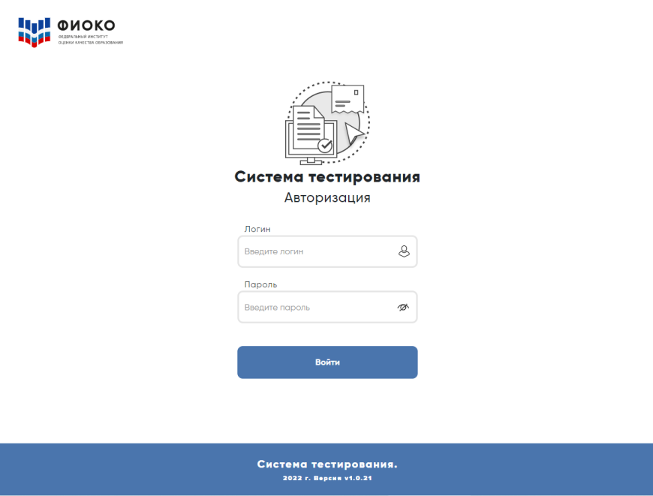

ВНИМАНИЕ! Система тестирования не предполагает блокировки экрана для предотвращения использования учащимися других программ или веб-страниц на компьютере, и необходимо следить за тем, чтобы учащиеся не уходили с сайта Системы тестирования.
Представление исследования «Оценка по модели PISA»
Представьтесь и поясните, что в рамках исследования «Оценка по модели PISA» вы являетесь организатором в аудитории.
Скажите:
Сегодня у вас есть возможность принять участие в исследовании «Оценка по модели PISA». Это международная программа по оценке образовательных достижений учащихся. В рамках этого исследования мы хотели бы сопоставить ваши знания в области математики, естественных наук и чтения с соответствующими знаниями учащихся по всему миру.
Скажите:
Ваше участие в исследовании очень важно, так как благодаря ему мы сможем получить информацию о том, что вы изучаете в школе и как к ней относитесь. Мы просим вас приложить максимальные усилия для прохождения тестирования, так как ваши ответы помогут нам лучше понять результаты вашей школы в сопоставлении с результатами других школ по всему миру.
Скажите:
Теперь, пожалуйста, выключите мобильные телефоны или любые другие электронные устройства, за исключением компьютера, на котором вы будете работать во время тестирования.
Дайте учащимся несколько минут для того, чтобы отключить все электронные устройства, в том числе, смарт-часы.
Скажите:
Исследование «Оценка по модели PISA» проводится в компьютерном формате и состоит из двух частей. Первая часть представляет собой Тест для учащегося, а вторая — Анкету для учащегося. Сейчас я раздам вам логины и пароли, с помощью которых вы сможете приступить к работе.

Мы начнем с Инструкции по прохождению теста, а затем перейдем к Тесту для учащегося, выполнение которого займет два часа. Затем мы сделаем небольшой перерыв и пройдем Анкету для учащегося.
Раздайте учащимся персональные бланки с логинами и паролями доступа к Системе тестирования.
С этого момента опоздавшие учащиеся в аудиторию НЕ допускаются.
Скажите:
На бланке перед вами написаны логин и пароль для доступа к Системе тестирования. Пожалуйста, внимательно прочитайте информацию на бланке, чтобы убедиться, что предоставленные там логин и пароль действительно ваши.
Работа с Инструкцией по прохождению теста
Скажите:
Введите свой индивидуальный логин и пароль, который указан на бумажном бланке, и нажмите на кнопку «Войти».
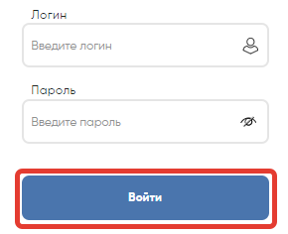
Убедитесь, что все учащиеся смогли осуществить вход, и отображается Главный экран со ссылками для входа в Инструкцию, Тест и Анкету.

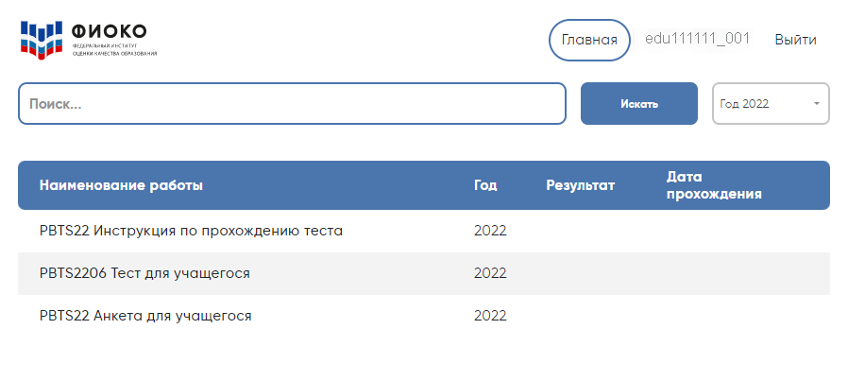

Скажите:
Сейчас перед вами Главный экран с тремя ссылками для входа в Инструкцию по прохождению теста, Тест для учащегося и Анкету для учащегося. Начнем с Инструкции по прохождению теста. Пожалуйста, нажмите на ссылку для входа в Инструкцию, а затем в открывшемся окне нажмите на кнопку «Начать».

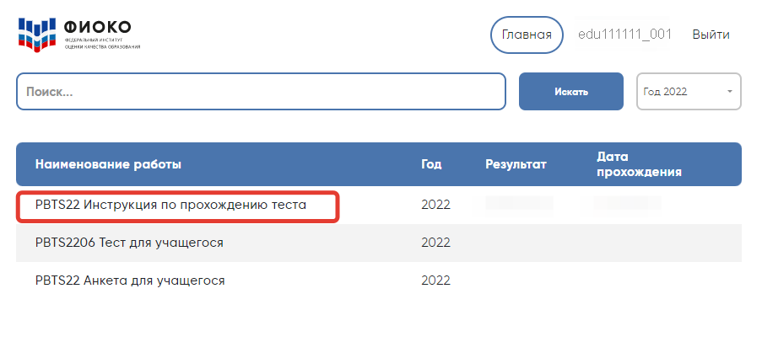
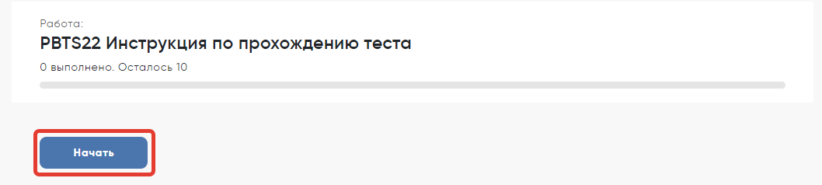

Убедитесь, что все учащиеся смогли осуществить вход, и на экране открыта первая страница Инструкции.
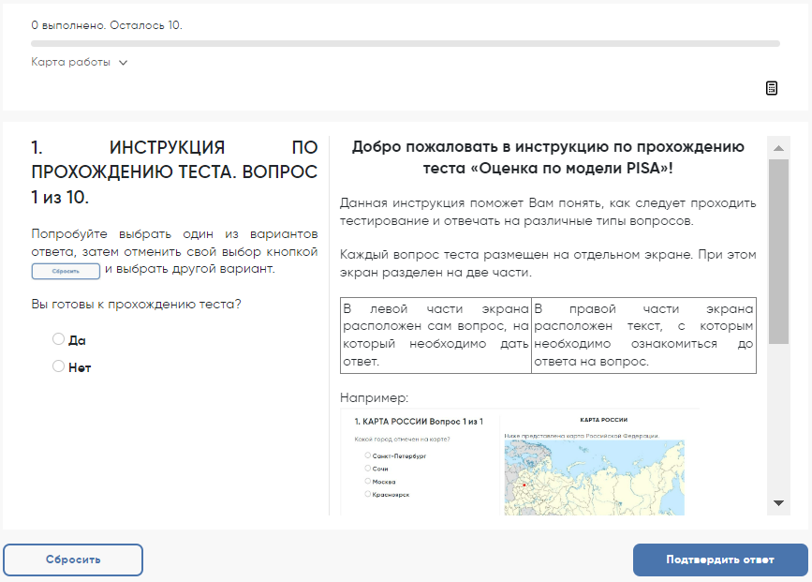

Скажите:
У вас есть 10 минут для ознакомления с тренировочными вопросами Инструкции.
Спустя 10 минут, отведенных для прохождения Инструкции, скажите: Время для ознакомления с Инструкцией и тренировочными вопросами закончилось.
Пройдя инструкцию до конца, вернитесь на Главный экран. Если вы еще не сделали этого, пролистайте тренировочные вопросы до конца, а затем нажмите кнопку «Завершить тест» и «На главную».
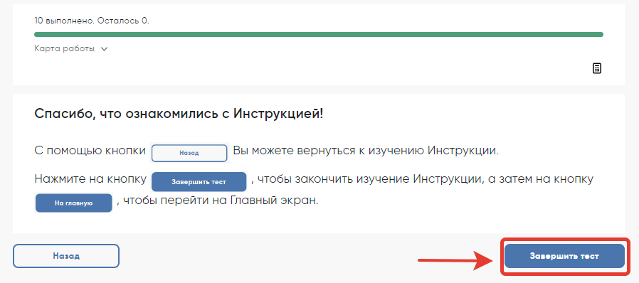

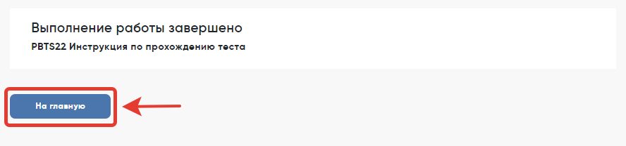
Убедитесь, что все учащиеся вернулись на Главный экран.
Начало работы с тестом
Скажите:
Пожалуйста, на Главном экране нажмите на ссылку для входа в Тест для учащегося.

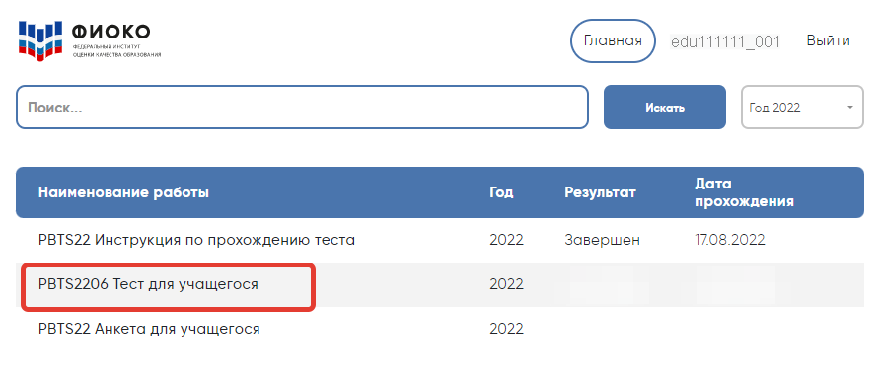
Убедитесь, что все учащиеся открыли нужную ссылку и видят следующий экран:
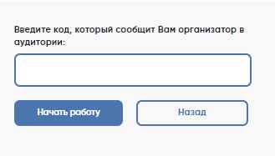
Скажите:
В открывшемся окне введите код 6035. Нажмите на кнопку «Начать работу» и приступайте к Тесту для учащегося, на выполнение которого у вас есть два часа.
Используйте имеющееся время внимательно и постарайтесь ответить на максимальное количество вопросов. Можете приступать к работе.
Запишите время начала и окончания тестирования на доске, помните, что на работу с Тестом для учащегося выделяется ровно 120 минут.
Убедитесь, что все учащиеся приступили к работе. Учащимся предлагается тест, представляющий собой набор произвольно подобранных вопросов. В среднем, в каждом тесте содержится от 57 до 62 вопросов. Организатор в аудитории не должен помогать учащимся отвечать на вопросы теста.
В случае необходимости вы можете объявить короткий перерыв
(5 минут) через час после начала работы с Тестом для учащегося. Вы можете предложить учащимся встать и размяться, но при этом соблюдать тишину и не разговаривать друг с другом. Затем, через 5 минут или раньше, попросите учащихся вернуться на свои места и продолжить отвечать на вопросы.
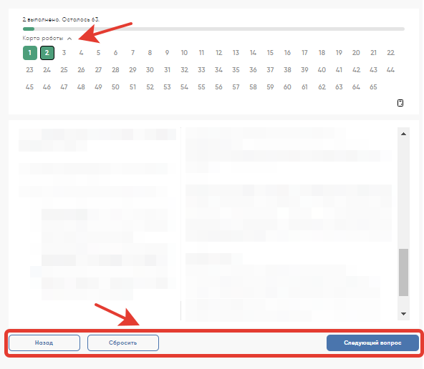
Ближе к окончанию двухчасового периода тестирования обращайте внимание на учащихся, которые уже закончили работу, и напомните им о том, что до того, как они нажмут на кнопку «Завершить тест» в окне, открывающемся после последнего вопроса, у них есть возможность просмотреть все вопросы еще раз и проверить ответы, используя для перемещения Карту работы в верхней части экрана или кнопки навигации в нижней части экрана.

Как только вы убедитесь в том, что учащиеся сделали все, что могли, разрешите им завершить работу над тестом. Через два часа с момента начала работы над тестом для учащихся скажите:
Время, выделенное на работу с Тестом для учащегося, вышло.
Если вы не дошли до последнего вопроса, пожалуйста, нажимайте на кнопку «Подтвердить ответ» в правом нижнем углу и «ОК» во всплывающем сверху окне до тех пор, пока не пролистаете все вопросы до конца.

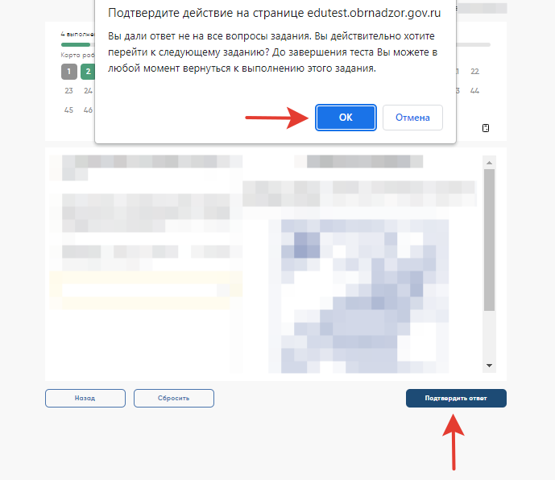

Дождитесь, когда учащиеся откроют экран подтверждения выполнения теста, и скажите:
В открывшемся после последнего вопроса окне нажмите на кнопку «Завершить тест», а затем нажмите на кнопку «На главную». Перед вами должен снова открыться Главный экран Системы тестирования.

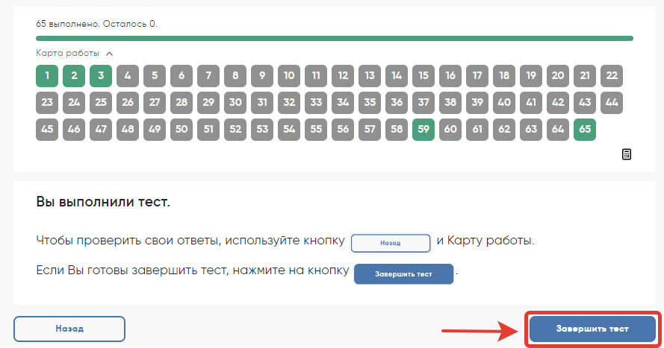

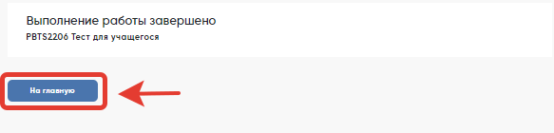

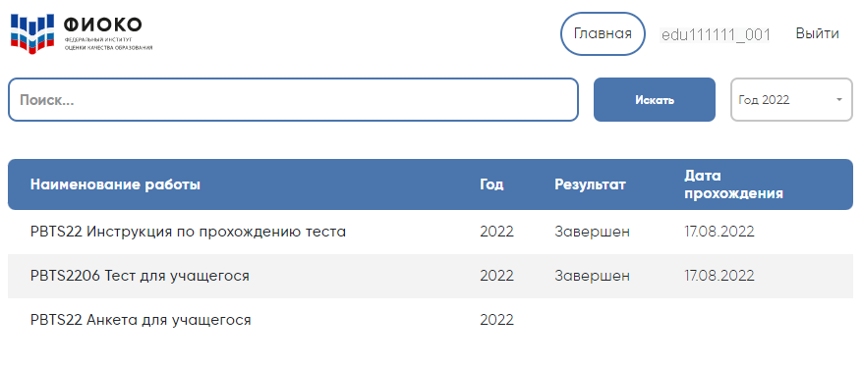
Перерыв после завершения теста для учащихся
Скажите:
Сейчас у нас будет 15-минутный перерыв, после которого вы приступите к работе с Анкетой для учащегося.
В зависимости от правил ОО, во время этого перерыва учащиеся могут выйти из аудитории, в которой проводится тестирование. Следует попросить учащихся находиться не слишком далеко от аудитории тестирования для того, чтобы они услышали, когда вы будете звать их обратно.
Напомните им о возможности воспользоваться уборной и попить воды в случае необходимости.
Завершение теста вместо учащегося
Если учащийся выйдет из аудитории, не завершив тестирование и не выйдя на Главный экран, вам нужно выйти из Теста для учащегося вместо него. Для этого необходимо выполнить следующие шаги:
1) Нажимайте на кнопку «Подтвердить ответ» в правом нижнем углу и «ОК» во всплывающем сверху окне до тех пор, пока не достигнете страницы с надписью «Вы выполнили тест».
2) Нажмите на кнопку «Завершить тест».
3) Нажмите на кнопку «На главную» в открывшемся окне и выйдите на Главный экран Системы тестирования.

Начало работы с Анкетой для учащегося
После 15-минутного перерыва попросите учащихся вернуться в аудиторию, где проводится тестирование, и занять свои места.
Скажите:
В течение следующих 35-40 минут вы будете отвечать на вопросы о себе, своей семье, своей школе, своих интересах и взглядах на разные вещи. В отношении этих вопросов не существует правильных или неправильных ответов, поэтому, пожалуйста, постарайтесь ответить на них как можно лучше и полнее. Ваши ответы никто из вашей школы не увидит, они останутся конфиденциальными.
Скажите:
На Главном экране нажмите на ссылку для входа в Анкету для учащегося.
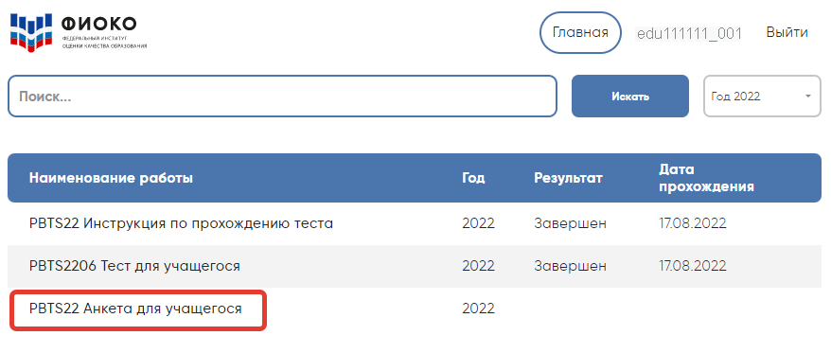

Скажите:
В открывшемся окне прочитайте вводные инструкции, а после этого введите код 2081 и нажмите на кнопку «Начать работу».

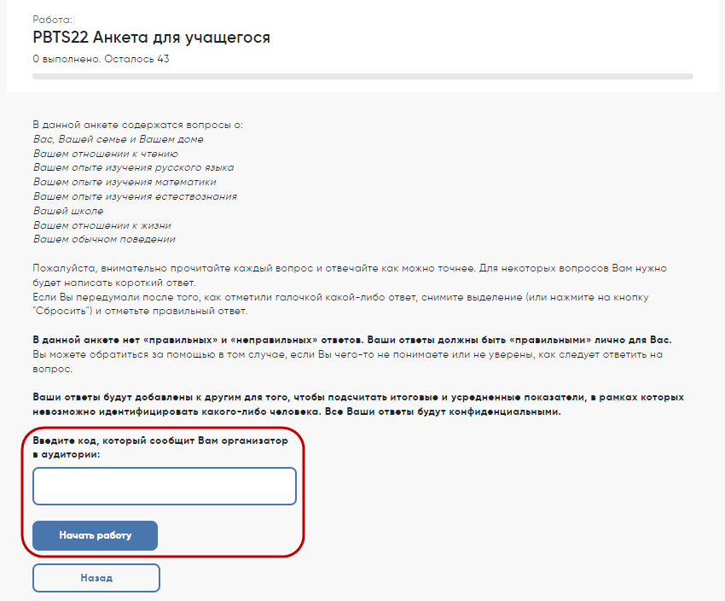

Скажите:
Вы можете приступать к работе с Анкетой для учащегося. У вас есть около 35-40 минут, чтобы ответить на эти вопросы. Если в анкете встретится что-то, что вам непонятно, поднимите руку, и я подойду к вам.
Зафиксируйте на доске время начала анкетирования.
Если у учащихся возникнут вопросы, постарайтесь отвечать на них индивидуально, подойдя к столу учащегося. В отличие от тестирования, при выполнении анкетирования помощь организатора в аудитории учащимся допускается.
Ближе к окончанию периода анкетирования обращайте внимание на учащихся, которые уже закончили работу, и напомните им о том, что до того, как они нажмут на кнопку «Завершить тест» в окне, открывающемся после последнего вопроса, у них есть возможность просмотреть все вопросы еще раз и проверить ответы, используя для перемещения Карту работы в верхней части экрана или кнопки навигации в нижней части экрана.
Завершение работы с Анкетой для учащегося
Скажите:
Пожалуйста, еще раз проверьте свои ответы, убедитесь, что вы не пропустили какой-нибудь вопрос. Для этого воспользуйтесь Картой работы в верхней части экрана.
Дайте учащимся немного времени на проверку.
Дождитесь, когда учащиеся пролистают все вопросы и перейдут к последней странице, и скажите:
В окне завершения анкетирования нажмите на кнопку «Завершить тест», а затем на кнопку «На главную».

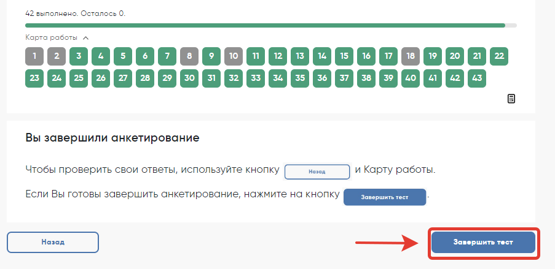

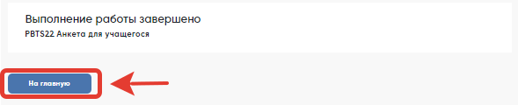

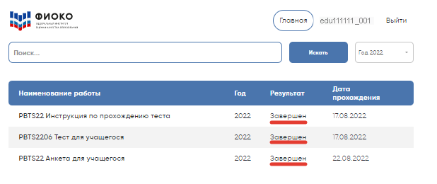

Скажите:
Мы благодарим вас за участие в исследовании «Оценка по модели PISA», образовательная организация получит результаты через несколько месяцев.
Отпустите учащихся в соответствии с правилами школы.
Завершение работы с анкетой вместо учащегося
Если учащийся выйдет из аудитории, не завершив анкетирование и не выйдя на Главный экран, вам нужно выйти из Анкеты для учащегося вместо него. Для этого необходимо выполнить следующие шаги:
1) Нажимайте на кнопку «Подтвердить ответ» в правом нижнем углу и «ОК» во всплывающем сверху окне до тех пор, пока не достигнете страницы с надписью «Вы завершили анкетирование».

2) Нажмите на кнопку «Завершить тест».
3) Нажмите на кнопку «На главную» в открывшемся окне и выйдите на Главный экран Системы тестирования. На главном экране вы должны увидеть, что Инструкция, Тест для учащегося и Анкета для учащегося находятся в статусе «Завершен».

Приложение 2
к Порядку проведения региональной оценки качества общего образования по модели PISA в образовательных организациях Шимского района в 2022 году

Форма соглашения о неразглашении данных

ОЦЕНКА ПО МОДЕЛИ PISA-2022.
СОГЛАШЕНИЕ О НЕРАЗГЛАШЕНИИ ДАННЫХ
После получения материалов Оценки по модели PISA, настоящим документом подтверждается согласие не распространять данные среди лиц, непосредственно не связанных с вышеназванной оценкой, не копировать и не публиковать их. Эти материалы конфиденциальны. Конфиденциальность материалов Оценки по модели PISA является обязательным условием обеспечения качества и надежности получаемых результатов.
Информация о лицах, имеющих доступ к материалам:
Регион:
(Форма заполняется от руки региональным координатором, школьным координатором, организаторами в аудитории, техническими специалистами и наблюдателями)
Фамилия, имя и отчество | Организация, должность, рабочий телефон, e-mail | Подпись | Дата

Приложение 3
к Порядку проведения региональной оценки качества общего образования по модели PISA в образовательных организациях Шимского района в 2022 году

Форма бумажного Протокола организатора

Оценка по модели PISA-2022. Протокол организатора
Код региона
Логин в ФИС ОКО и наименование ОО (сокращенное)
ФИО организатора в аудитории
Дата проведения (число, месяц, год)
1. Время выполнения теста (запишите время в часах и минутах, например, 13:05.)
Тестирование |  | Анкетирование
____:____ | ____:____ | ____:____ | ____:____
начало | конец | начало | конец

Вопрос | Число учащихся | Комментарий
Были ли учащиеся, которые не смогли принять участие в тестировании по причине отсутствия компьютера?*
Были ли учащиеся, которые не смогли приступить к тестированию по причине технических проблем с компьютером?*
Были ли учащиеся, которые начали тестирование после введения своего пароля, но не смогли его завершить в связи с техническими проблемами с компьютером?*
Были ли учащиеся, которые начали тестирование, но не смогли его закончить по любым другим причинам?*
Были ли учащиеся, которые присутствовали на тестировании, но не выполнили ни одного задания?*
* (Если таких учащихся НЕ было, проставьте «0» в колонке «Число учащихся». Если были, запишите число таких учащихся с указанием логинов учащихся и добавьте комментарии.)

2. Возникали ли какие-либо проблемы с условиями проведения тестирования? (Например, нарушение дисциплины, слишком громкий шум в коридоре; помещение оказалось слишком тесным. Если да, то запишите, какие именно проблемы возникали.)
____________________________________________________________________________________________________________________________________________________________________________________________________________________________________________________________________________________________________________________
3. Другие комментарии:
____________________________________________________________________________________________________________________________________________________________________________________________________________________________________________________________________________________________________________________
Приложение 4
к Порядку проведения региональной оценки качества общего образования по модели PISA в образовательных организациях Шимского района в 2022 году

Форма бумажного Протокола наблюдателя

Оценка по модели PISA-2022
Протокол наблюдателя
Лист 1 из 2

Логин в ФИС ОКО
Аудитория №
Дата и время проведения
ФИО организатора в аудитории

Общая информация о проведении тестирования и анкетирования | Да/Нет
На тестировании присутствуют обучающиеся, указанные в форме участия
Каждый обучающийся получил форму со своими учетными данными
Все обучающиеся отключили телефоны и другие электронные устройства
Организатор в аудитории строго следовал сценарию проведения исследования
Организатор в аудитории помогал обучающимся отвечать на вопросы тестирования
Обучающиеся соблюдали дисциплину
Все обучающиеся завершили тестирование
Все обучающиеся завершили анкетирование

Общая информация о проведении | Кол-во
Количество обучающихся, присутствовавших в начале тестирования
Количество обучающихся, которые отсутствовали более 10 минут
Количество обучающихся, у которых после начала тестирования компьютер вышел из строя
Количество обучающихся, покинувших тестирование по уважительной причине

Оценка по модели PISA-2022
Протокол наблюдателя
Лист 2 из 2
Проведение тестирования и анкетирования | Время
Проведение тестирования и анкетирования | Начало | Окончание
Организационная часть перед началом тестирования (размещение обучающихся за компьютерами, инструктаж, выполнение тренировочных заданий)
Выполнение теста
Перерыв
Организационная часть перед началом анкетирования Заполнение анкет

Неожиданные происшествия во время проведения тестирования (описать)
________________________________________________________________________________________________________________________________________________________________________________________________________________________________________________________________________________________________________________________________________________________________________________________________________________________________________________________________________________________________________________________________________________________________________________________________________________________________________________________________________________________________________________________________________________________________________________________________________________________________________________________________________________________________________________________________________________________________________________________________________________________________________

Наблюдатель __________________________________________/_________________/
(ФИО) (подпись)

Место работы наблюдателя: _____________________________________________________

Должность наблюдателя: _______________________________________________________
Приложение 5
к Порядку проведения региональной оценки качества общего образования по модели PISA в образовательных организациях Шимского района в 2022 году

Распределение времени на тестирование
и анкетирование в рамках одной сессии

№ п/п | Этап проведения сессии | Длительность
 | Учащиеся входят в аудиторию, занимают свои места, получают логины и пароли и готовятся к началу тестирования (проходят Инструкцию) | 10-15 минут (приблизительно)
 | Учащиеся приступают к тестированию  (тест для учащихся, 1-й час) | 1 час (ровно)
 | Короткий перерыв | не больше  5 минут
 | Учащиеся завершают работу над тестированием (тест для учащихся, 2-й час) | 1 час (ровно)
 | Перерыв | 15 минут
 | Учащиеся отвечают на вопросы анкеты для учащихся (анкета для учащихся) | 35-40 минут  (приблизительно)
 | Учащиеся выходят из системы и/или выключают  компьютеры | 3-5 минут  (приблизительно)
 | Итого | 3 часа (приблизительно)

УТВЕРЖДЕН
приказом комитета образования Администрации Шимского муниципального района
от 27.09.2022_№ _32________

Муниципальный координатор, ответственный за проведение региональной
оценки качества общего образования по модели PISA

№ | Городской округ/муниципальный район/округ | ФИО | Должность | Место работы
 | Шимский муниципальный район | Алексахина Мария Михайловна | Главный специалист | Комитет образования Администрации Шимского муниципального района

